第1讲 5.2.1-5.2.11数组

1. 数组是可以在内存中连续存储多个元素的结构，数组中的

所有元素必须属于相同的数据类型

* 一维数组声明的基本格式为：
* 类型 数组名[数组元素个数];
* 比如，声明语句：
* double sz[6];

告诉编译器3条信息：数组名是sz，存放的元素是double型，数组存放的元素个数为6，这样，便可以对数组及数组元素进行读写访问。

要防止下标越界的错误发生，对上面声明的数组sz来说，有效的下标是0到5，在程序中如果出现了sz[6]，编译器有时并不会报错，但这可能引起程序的崩溃。

sizeof是C/C++中的一个操作符（operator），简单的说其作用就是返回一个对象或者类型所占的内存字节数。

sizeof(类型说明符，[数组](http://baike.baidu.com/view/209670.htm)名或[表达式](http://baike.baidu.com/view/420676.htm));  
　　或sizeof 变量名

因此sizeof(a);则求得 结果为20 。因为一个元素占4个字节，数组a有5个元素，则占有5*4=20个字节

sizeof(int) ;//求得int 类型所占的字节数

printf("\n%x",a); //打印出数组a的地址

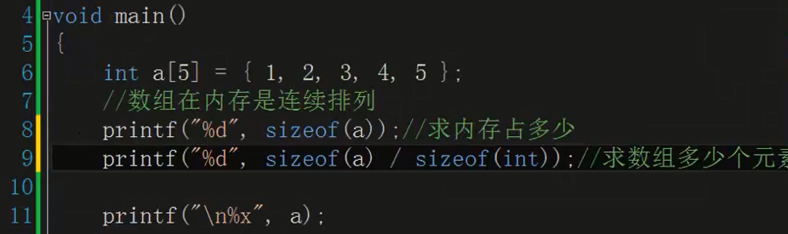

分别打印出数组a中的元素的值和地址:

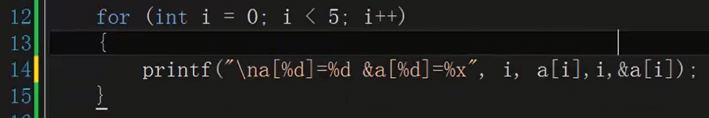

运行结果:

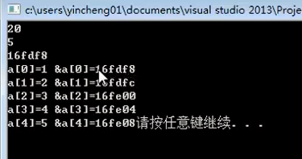

* 一维数组也称向量，用以组织具有一维顺序关系的一组同类型数据，在使用数组前，必须先声明数组，编译器根据声明语句为其分配内存，这样数组才有意义。
* 要在内存中开辟一块连续内存给数组用，需要考虑以下问题，一是在哪里开辟，而是开辟多大的地方，C语言中，这都是由编译器自动完成的 ，编程人员说要做的是“提要求”，即所开辟的数组应能盛放多少个元素，每个元素是什么类型，另外，编程人员还要指定数组名。

1. 定义一个数组a,有10个元素

如果越界访问，程序则会崩溃

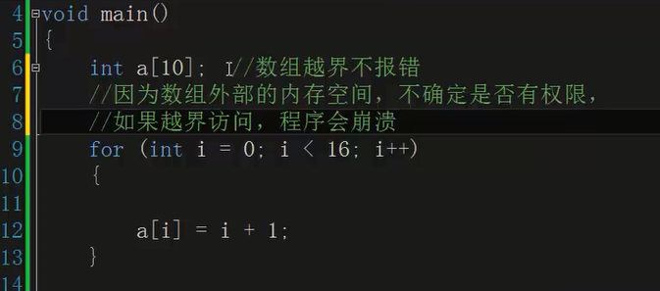

1. 数组定义的形式:

size必须是常量表达式

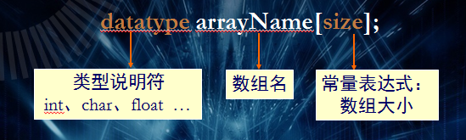

（1）通过 #define N 20 ，下面的代码是合法的。

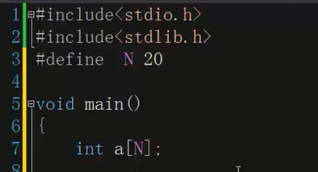

如果 printf("%d",&N); //编译器放在常量区，没有地址，无从修改

（2）通过const int num=10; 然后定义数组b[num] 这样的

代码是不合法的

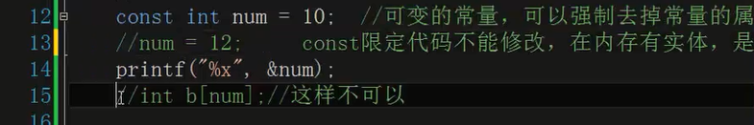

num 在内存中有实体，是可变动数。

4、数组初始化，系统在栈区自动分配一段连续的内存给数组元素

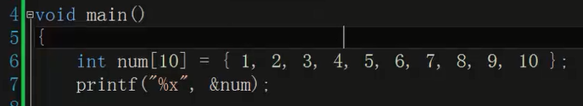

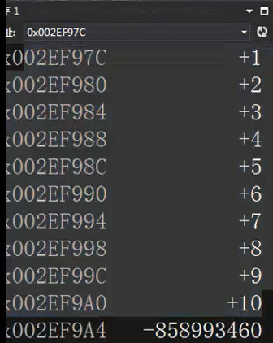

不足的数填充0.

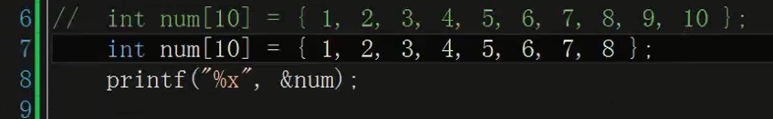

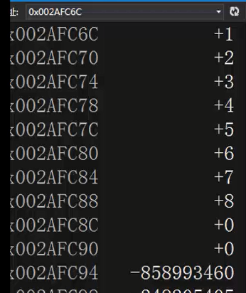

5、数组的其他初始化情况:

